**第二天项目 天气查询**

1. 项目名称：天气查询
2. 开发时间：2018.6.3
3. 开发人员：肖艳
4. 开发工具：spyder,python
5. 项目概述：

全球天气变化无常，人们对当今天气的研究可谓是下了很大功夫，因为着实是不能精确的预测天气，所以人们一直很关注天气研究，本项目是查询某个城市未来五天的天气情况，其中包括当天时间，天气气温，最高温度，当天气压以及当天天气情况。

1. 数据来源：

未来五天天气：

[http://api.openweathermap.org/data/2.5/forecast?q={},cn&mode=json&lang=zh_cn&&APPID=6a67ed641c0fda8b69715c43518b6996&units=metric](http://api.openweathermap.org/data/2.5/forecast?q=zhengzhou,cn&mode=json&lang=zh_cn&&APPID=6a67ed641c0fda8b69715c43518b6996&units=metric)

Json代码解析：

<https://www.json.cn/>

1. 项目代码：

# -*- coding: utf-8 -*-

"""

Created on Sun Jun 3 09:16:30 2018

@author: lenovo

"""

print("您现在已进入全球天气系统，欢迎查看全球城市天气！")

import urllib.request as r

city=input("请输入您想查询城市的拼音:")

tianqisrc='http://api.openweathermap.org/data/2.5/forecast?q={},cn&mode=json&lang=zh_cn&&APPID=6a67ed641c0fda8b69715c43518b6996&units=metric'

info=r.urlopen(tianqisrc.format(city)).read().decode('utf-8','ignore')

print(info)

import json

shuju=json.loads(info)

print("您查询的城市是:"+city)

print("1.当前城市未来五天天气，2.查看其它城市天气")

menno=input("请输入菜单：")

if menno=='1':

print("您正在查看当前城市未来五天天气")

j=1

for i in [3,11,19,27,35]:

xuhao=shuju['list'][i]

date=xuhao['dt_txt']

temp=xuhao['main']['temp']

maxtemp=xuhao['main']['temp_max']

pressure=xuhao['main']['pressure']

weather=xuhao['weather'][0]['description']

print("当前城市的第"+str(j)+"天"+"\n"+"时间是："+str(date)+"\n"+"气温是："+str(temp)+"摄氏度"+"\n"+"最高气温是："+str(maxtemp)+"摄氏度"+"\n"+"气压是："+str(pressure)+"帕"+"\n"+"天气情况是："+str(weather))

print("\n")

j=j+1

if menno=='2':

print("查看其它城市天气")

input('输入任意键退出...')

1. 采用的方法：

导入了urllib包，添加查询天气的链接，使用urlopen来打开链接;导入json包，将json转换成(dict)格式，便于项目操作。项目中还采取了for和if循环依次获取未来五天的天气情况，这样就减少了重复使用相同的代码来获取信息，就可以减少工作量。

在最后还采用调用cmd的方法将文件生成exe文件，先安装pyinstaller插件，然后利用“pyinstaller –F 文件名”的方法生成exe文件，以便在cmd中运行，看着更加直观

1. 天气查询结果：

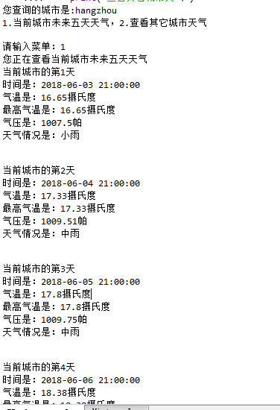

1. 遇到的问题：

由于所获取的数据太大，刚开始不知道如何将自己所需要的数据存入到一个数组里面保存；在获取到自己所需要的数据之后，由于要查询未来五天的天气，想要采用for循环来简便写法，但是在写for循环的时候出错，不知道如何解决，最后在老师和同学的帮助下才得以解决。

在用for循环时直接将所需要的数据存放在一个数组，然后for循环就直接在这个数组里面循环，就可以减少工作量。

在进入界面时采用了if循环，供用户选择是查询当前城市天气，还是查询其它城市天气，因为代码都一样，就没有重复代码去实现

还有一个最突出的问题没有解决，那就是在输入想要查询的城市名称的拼音后，输出的还是拼音，没有将其转换成汉字，因为汉字比拼音看着更直观。